关于梁宝霞用地合并公示的通告

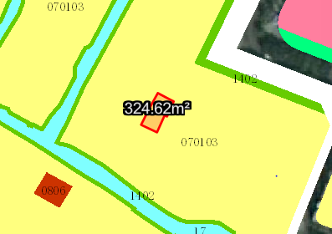

用地合并示意图

建设单位梁宝霞向我局申请合并名下三宗相邻用地。我局已受理其申请，按照城乡规划相关法律、法规的有关规定，现对申请变更规划条件事项进行公示，公示如下：

一、申请用地合并事项用地的基本情况

土地使用权证号及不动产权证号：中府国用（2000）字第020238号、中府国用（1999）字第020086号、粤（2024）中山市不动产权证第0431769号，权利人：梁宝霞，坐落：中山市南头镇南城村，土地使用权取得方式：出让，合并后总面积：324.62平方米。该三宗相邻用地均在《中山市国土空间总体规划（2021—2035年）》确定的建设用地范围内；在《中山市南头镇升辉北路西片区0401单元01街区和南城片区0403单元01街区控制性详细规划一般修改（2023）》中确定的规划用地性质为三类城镇居住用地，地块编号：04030161。

二、原出让合同建设指标

地块一：中府国用（2000）字第020238号，用地面积：34.7平方米，用地性质：住宅用地，容积率≤1.5、建筑密度≤30%、绿地率≥30%、建筑限高：24米。

地块二：中府国用（1999）字第020086号，用地面积：126.02平方米，用地性质：住宅用地，容积率：无约定、建筑密度：无约定、绿地率：无约定、建筑限高：无约定。

地块三：粤（2024）中山市不动产权证第0431769号，用地面积：163.9平方米，用地性质：住宅用地，容积率：无约定、建筑密度：无约定、绿地率：无约定、建筑限高：无约定。

三、控制性详细规划建设指标

主要用地性质：三类城镇居住用地

容积率：无约定、建筑密度：无约定、绿地率：无约定、建筑限高：≤15米。

四、合并后规划条件建设指标

用地面积：324.62平方米

用地性质：三类城镇居住用地

容积率：容积率≤0.96（按申请的建设设计方案）、建筑密度：--、绿地率：--、建筑限高：≤15米。

根据《中华人民共和国城乡规划法》等法律、法规的相关规定，现就申请变更规划条件事项予以公示，公示时间自本公示刊登之日起十天。在公示期内如对上述申请变更规划条件事项有意见或建议，请使用真实姓名及联系方式，以书面形式反馈到以下地址：中山市黄圃镇兴圃大道中139号，逾期视为无异议。

联系人：贺先生，联系电话：0760-89936299。

中山市自然资源局第三分局